## 1.1以一个电商客户、订单、订购、地址模型来对比下关系型数据库和非关系型数据库

### 1.1.1传统的关系型数据库如何设计？

ER图（1:1/1:N/N:N，主外键等常见）

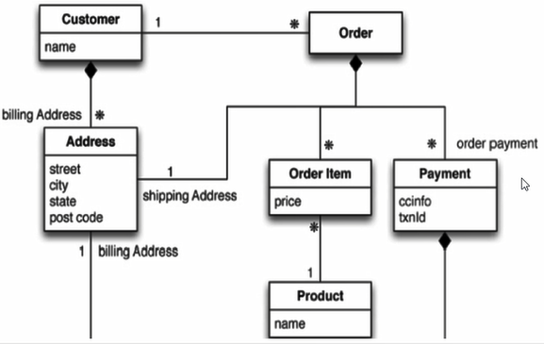

### 1.1.2Nosql如何设计？

（1）什么是BSON？

BSON（）是一种类json的一种二进制形式的存储格式，简称BinaryJSON，它和JSON一样，支持内嵌的文档对象和数组对象。

（2）用BSON画出构建的数据模型：

{

 "customer":{

   "id":1136,

   "name":"Z3",

   "billingAddress":[{"city":"beijing"}],

   "orders":[

    {

      "id":17,

      "customerId":1136,

      "orderItems":[{"productId":27,"price":77.5,"productName":"thinking in java"}],

      "shippingAddress":[{"city":"beijing"}]

      "orderPayment":[{"ccinfo":"111-222-333","txnid":"asdfadcd334","billingAddress":{"city":"beijing"}}],

     }

    ]

}

}

### 1.1.3两者对比，问题和难点

（1）为什么上述的情况可以用聚合模型来处理？

高并发的操作是不太建议有关联查询的，互联网公司用冗余数据来避免关联查询；分布式事务是支持不了太多的并发的。

（2）想想关系型数据库如何查？

如果按照我们新设计的BSon，是不是查询起来很可爱。

## 1.2聚合模型

### 1.2.1KV键值

### 1.2.2bson

### 1.2.3列族

顾名思义，是按列存储数据的。最大的特点是方便存储结构化和半结构化数据，方便做数据压缩，对针对某一列或者某几列的查询有非常大的IO优势。

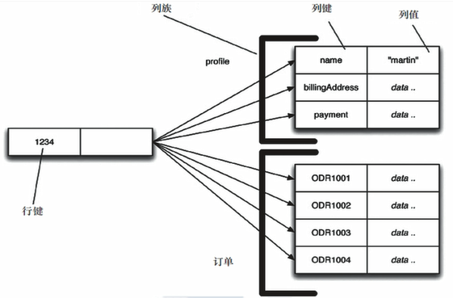

### 1.2.4图形

